Fiche à destination des enseignants
TS 2
CD ou DVD ?
Type d'activité | Activité expérimentale ou évaluation expérimentale, type ECE
Objectifs | - Comparer les figures d’interférences obtenues avec un réseau de diffraction et avec un CD ou un DVD  - Mesurer le pas de deux réseaux : l’un de 300 traits/mm, l’autre de 600 traits/mm, dans l’approximation des petits angles. Discuter de la validité de l’approximation après un calcul d’incertitude.  - Mesurer la distance entre deux sillons d’un disque optique. En déduire s’il s’agit d’un CD ou d’un DVD.
 | Notions et contenus du programme de TS  Propriétés des ondes : Interférences  Incertitudes et notions associées  Stockage optique | Compétences attendues du programme de TS  Pratiquer une démarche expérimentale visant à étudier quantitativement le phénomène d’interférences dans le cas d’ondes lumineuses.  Mettre en œuvre un protocole expérimental utilisant un laser comme outil d’investigation.  Evaluer l’incertitude d’une mesure unique obtenue à l’aide d’un instrument de mesure.  Evaluer, à l’aide d’une formule fournie, l’incertitude d’une mesure obtenue lors de la réalisation d’un protocole dans lequel interviennent plusieurs sources d’erreurs.  Commenter le résultat d’une opération de mesure en le comparant à une valeur de référence.
Pré-requis | - Interférences lumineuses  - Savoir évaluer l’incertitude d’une mesure unique obtenue à l’aide d’un instrument de mesure  (sinon la valeur peut être donnée dans l’énoncé).  - Savoir commenter le résultat d’une opération de mesure en le comparant à une valeur de référence.
Conditions de mise en œuvre | - En salle de Travaux Pratiques :  - Durée 1h si l’évaluation est de type ECE. Dans ce cas, le sujet peut être raccourci de plusieurs manières, au choix du professeur, comme par exemple :  - Préparation préalable de l’évaluation par l’observation des documents et animation (pages 1 et 2 de la fiche à destination des élèves)  - Suppression de questions indépendantes des autres (questions 5 et 7)  - Valeurs d’incertitudes de mesures données : par exemple D ± 5 mm  - Durée 2h s’il s’agit d’une activité expérimentale ou d’une évaluation en binômes
Liste du matériel, par candidat | 1 réseau 300 traits/mm ou de pas plus grand, par exemple 100 ou 140 traits/mm  1 réseau 600 traits/mm ou de pas plus petit, par exemple 1000 traits/mm  1 source laser, sur laquelle apparaît la valeur de la longueur d’onde et de son incertitude. Par exemple : λ = (650±1) nm  1 support élévateur  1 écran millimétré ou écran blanc + grande règle  1 écran millimétré percé, ou écran blanc percé + grande règle  1 support pour disque optique (CD ou DVD)  1 disque optique de nature inconnue (CD ou DVD dont les inscriptions ont été masquées)  1 grande règle ou réglet ou papier millimétré pour mesurer la distance D  1 calculatrice
Commentaires sur l’activité proposée | - Pour être réalisée, cette activité ne nécessite pas d’avoir abordé les notions sur le stockage optique. Elle peut être proposée dès que la partie « Observer/Ondes et matières » ainsi que les notions d’incertitudes, ont été traitées.  - Elle permet d’évaluer, au choix du professeur, trois des cinq compétences : S’approprier, Analyser, Réaliser, Valider, Communiquer et de choisir en conséquence les coefficients à attribuer à chacune d’elles, la somme des trois coefficients étant égale à 6, comme dans les ECE du baccalauréat. Un exemple en est donné avec les éléments de correction ci-après.  - Voir conditions de mise en œuvre, ci-dessus.

Fiche à destination des élèves
CD ou DVD ?
Objectifs :
- Comparer les figures d’interférences obtenues avec un réseau de diffraction et avec un CD ou un DVD.
- Mesurer le pas de deux réseaux : l’un de 300 traits/mm, l’autre de 600 traits/mm, dans l’approximation des petits angles. Discuter de la validité de l’approximation après un calcul d’incertitude.
- Mesurer la distance entre deux pistes d’un disque optique. En déduire s’il s’agit d’un CD ou d’un DVD.

Document 1 : Interférences avec un réseau de diffraction, en lumière monochromatique
Un réseau de diffraction est constitué d’un grand nombre de fentes (ou traits) identiques parallèles, séparées d’une distance a.
L’écart a séparant deux fentes, encore appelé « pas du réseau », se déduit facilement des indications du fabricant. Ainsi, le pas d’un réseau à 300 traits/mm vaut :
$$a=\frac{1}{300} mm=3,33.{10}^{-3} mm=3,33 μm$$
La figure d’interférences obtenue à partir d’un réseau à N fentes est simulée sur l’animation ci-dessous, grâce à laquelle on peut observer :
  - l’évolution de la figure en faisant varier le nombre N de fentes (modifier la largeur L du faisceau),
  - l’influence de l’écart a entre deux fentes,
  - l’influence de la longueur d’onde λ de la lumière monochromatique :
http://gilbert.gastebois.pagesperso-orange.fr/java/interference/reseau/reseau.htm
Schéma du dispositif vu de dessus :
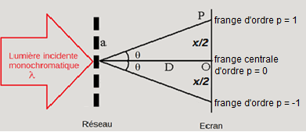
Figure d’interférences obtenue avec un réseau de diffraction :
L’écart angulaire θ entre la frange lumineuse centrale, d’ordre p = 0, et la frange lumineuse consécutive d’ordre p =1, située à une distance x/2 de la frange centrale, vérifie les relations suivantes, sans approximation :
$\tan{θ=\frac{x}{2D}}$ et $\sin{θ=\frac{λ}{a}}$
Dans l’approximation des petits angles, on admet que tan θ = θ = sin θ (avec θ en radian).

Document 2 : Structures comparatives de CD et DVD
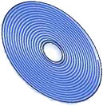 Un CD ou un DVD est composé d'un plateau de polycarbonate (polymère issu de la polycondensation du bisphénol A et d'un carbonate) de 1,2 mm d'épaisseur (en moyenne), recouvert d'une fine couche d'aluminium, protégée par une couche de laque. Dans cette surface métallique sont gravées une multitude d'alvéoles formant une piste en spirale, et qui constituent l'enregistrement proprement dit : l'information enregistrée sur le CD est donc disposée en sillons circulaires. Le « relief » d'un sillon correspond à l'information codée en binaire.
Image issue du site http://www.vulgarisation-informatique.com/graveur.php

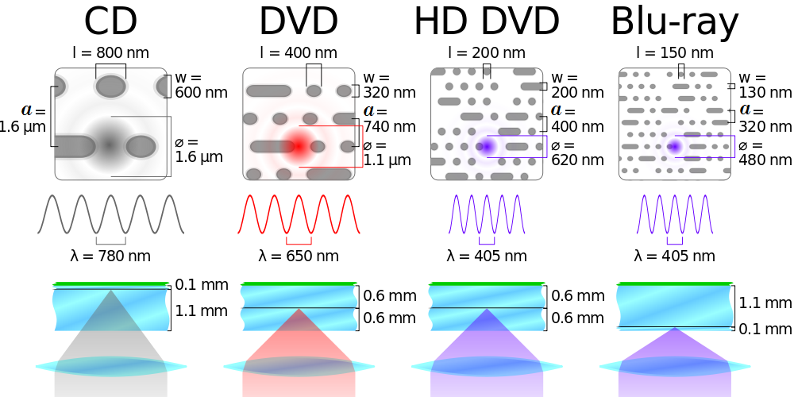

Image issue du site http://en.wikipedia.org/wiki/File:Comparison_CD_DVD_HDDVD_BD.svg

Document 3 : Dispositif expérimental de mesure de la distance a entre deux sillons d’un CD ou DVD
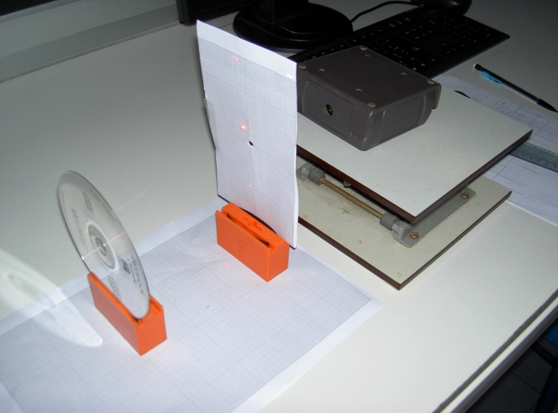
Source laser
Support élévateur
Ecran millimétré percé
Disque optique
Feuille de papier millimétré

- Mesure du pas d’un réseau

- On se place dans l’approximation des petits angles. Etablir l’expression du pas a d’un réseau en fonction de λ, x et D pour la frange d’ordre 1.

- Réaliser le montage permettant la mesure du pas d’un réseau.

APPEL N°1 | Appeler le professeur pour vérifier le montage et la réponse à la question 1°)

- Faire les réglages puis les mesures nécessaires pour déterminer le plus précisément possible le pas :
  - d’un réseau de 300 traits/mm
  - puis d’un réseau de 600 traits/mm
En déduire le pas des deux réseaux dans l’approximation des petits angles.
- Calculer l’incertitude de mesure U(a) pour chacun d’eux : $U\left(a\right)=a\sqrt{{\left(\frac{U(λ)}{λ}\right)}^{2}+{\left(\frac{U(D)}{D}\right)}^{2}+{\left(\frac{U(x)}{x}\right)}^{2}}$
Obtient-on la valeur attendue du pas de chaque réseau ? Justifier et proposer une explication.

- Mesure de la distance a entre deux pistes d’un disque optique (CD ou DVD)

- Décrire en quelques lignes le dispositif expérimental (présenté dans le document 3) permettant de mesurer la distance a entre deux pistes d’un disque optique. On justifiera l’ordre des composants de ce montage.

- Réaliser le montage.

APPEL N°2 | Appeler le professeur pour vérifier le montage

- Pourquoi observe-t-on une figure d’interférences semblable à celle obtenue avec un réseau dans l’expérience précédente ?

- Faire les réglages pour déterminer le plus précisément possible la distance a entre deux pistes du disque optique.

- Peut-on faire l’approximation des petits angles pour obtenir une mesure correcte de la distance entre deux pistes ? Pourquoi ?

- Faire les mesures. S’agit-il d’un CD ou d’un DVD ? Justifier.

Eléments de correction
- On se place dans l’approximation des petits angles. Etablir l’expression du pas a d’un réseau en fonction de λ, x et D pour la frange d’ordre 1.
Sans approximation : tanθ=x/(2D) et sinθ=$λ/a$conformément à la donnée en page 2
Or dans l’approximation des petits angles : tanθ=θ et sinθ=θ
D’où : θ = x/(2D)= λ/a
On en déduit : a =2λD/x

- Réaliser le montage permettant la mesure du pas d’un réseau.

- Faire les réglages puis les mesures nécessaires pour déterminer le plus précisément possible le pas :
  - d’un réseau de 300 traits/mm
  - puis d’un réseau de 600 traits/mm
En déduire le pas des deux réseaux dans l’approximation des petits angles.
Voir mesures dans le tableau ci-après (question 4°)
- Calculer l’incertitude de mesure U(a) pour chacun d’eux : $U\left(a\right)=a\sqrt{{\left(\frac{U(λ)}{λ}\right)}^{2}+{\left(\frac{U(D)}{D}\right)}^{2}+{\left(\frac{U(x)}{x}\right)}^{2}}$
Obtient-on la valeur attendue du pas de chaque réseau ? Justifier.
Sinon, proposer une explication.
Réseau | p | D | x | λ | a = 2λD/x | U(λ) | U(D) | U(x) | U(a)
300 traits/mm | 1 | 200 mm | 80 mm | 650 nm | 3,25 µm | 1 nm | 2 mm | 2 mm | 0,09 µm
600 traits/mm | 1 | 200 mm | 168 mm | 650 nm | 1,55 µm | 1 nm | 2 mm | 2 mm | 0,02 µm

D’où, pour le réseau de 300 traits/mm : a = (3,25± 0,09) µm
D’où, pour le réseau de 600 traits/mm : a = (1,55± 0,02) µm
- Valeurs attendues :
$a_{réf}=\frac{1}{300} mm=3,33.{10}^{-3} mm=3,33 μm$ (calcul indiqué dans le doc.1)
$$a_{réf}=\frac{1}{600} mm=1,67.{10}^{-3} mm=1,67 μm$$
- Pour le réseau de 300 traits/mm : a_{réf} = 3,33 µm et (3,25-0,09)µm< a <(3,25+0,09µm)
soit : 3,16 µm < a < 3,34 µm
donc a_{réf} appartient à l’intervalle de a mesuré, donc le résultat expérimental correspond à la valeur calculée.
Pour le réseau de 600 traits/mm : a_{réf} = 1,67 µm et (1,55-0,02)µm< a <(1,55+0,02µm)
soit : 1,53 µm < a < 1,57 µm
donc a_{réf} n’appartient pas à l’intervalle de a mesuré, donc le résultat expérimental ne correspond pas à la valeur calculée
- Explication :
L’approximation des petits angles est valable avec le réseau de 300 traits/mm, mais pas avec celui de 600 traits/mm. En effet, plus le pas du réseau est petit (c’est-à-dire plus le nombre de traits par mm est élevé), plus l’écart angulaire θ est grand, donc moins l’approximation des petits angles est valable (voir animation du doc. 1 : influence de l’écart a entre deux fentes).

- Décrire en quelques lignes le dispositif expérimental permettant de mesurer la distance a entre deux pistes d’un disque optique. On justifiera l’ordre des composants de ce montage.
Un faisceau laser traverse le trou d’un écran percé puis est intercepté par la surface gravée d’un disque optique.
On obtient au dos de l’écran millimétré la figure d’interférence après réflexion sur la surface gravée du disque, d’où l’ordre des composants : source laser ; écran percé ; disque optique.
La feuille de papier millimétré sur la paillasse permet de mesurer la distance D entre l’écran et le disque optique.

- Réaliser le montage.

- Pourquoi observe-t-on une figure d’interférences semblable à celle obtenue avec un réseau dans l’expérience précédente ?
Sur la surface du disque éclairée par le laser, les sillons gravés sur le disque se comportent comme les fentes parallèles et équidistantes d’un réseau. La lumière laser qu’ils réfléchissent forme donc une figure d’interférences semblable à celle qui traverse un réseau.

- Faire les réglages pour déterminer le plus précisément possible la distance a entre deux pistes du disque optique.

- Peut-on faire l’approximation des petits angles pour obtenir une mesure correcte de la distance entre deux pistes ? Pourquoi ?
D’après le doc. 2, le pas d’un CD est de 1,6 µm, celui d’un DVD vaut 0,74 µm, c’est-à-dire qu’il est du même ordre de grandeur ou inférieur au pas d’un réseau de 600 traits/mm, lui-même trop petit pour appliquer l’approximation des petits angles (voir question 4°). On ne peut donc pas faire l’approximation des petits angles pour obtenir une mesure correcte de la distance entre deux pistes.

- Faire les mesures. S’agit-il d’un CD ou d’un DVD ? Justifier.
Mesures : D = 70 mm ; x = 253 mm
Or λ = 650 nm
On en déduit : tanθ=x/(2D)= 1,81 rad d’où θ = 1,07 rad
D’où :a = λ/sinθ = 743 nm
La valeur du pas a mesuré pour le disque optique correspond à la distance entre deux sillons gravés. La mesure obtenue (743 nm) est proche de la valeur indiquée pour un DVD, sur le doc.2 : 740 nm.
Le disque optique est donc un DVD.

Fiches de notation, à destination de l’évaluateur
NOMS : |  | NOMS :
REALISER : Coeff 2 |  | REALISER : Coeff 2
1°) Appel | Calcul de $a=\frac{2λD}{x}$ | 1°) Appel | Calcul de $a=\frac{2λD}{x}$
2°) Appel | Montage avec réseau | 2°) Appel | Montage avec réseau
3°) | Réglages  Mesures de D et x pour les deux réseaux  Calculs de a_{exp} pour les deux réseaux | 3°) | Réglages  Mesures de D et x pour les deux réseaux  Calculs de a_{exp} pour les deux réseaux
4°) | Estimation des incertitudes U(λ), U(D), U(x) | 4°) | Estimation des incertitudes U(λ), U(D), U(x)
6°) Appel | Montage avec CD ou DVD | 6°) Appel | Montage avec CD ou DVD
ANALYSER : coeff 2 |  | ANALYSER : coeff 2
5°) | Protocole expérimental avec CD ou DVD  Ordre des composants | 5°) | Protocole expérimental avec CD ou DVD  Ordre des composants
7°) | Similitudes entre Disque et Réseau | 7°) | Similitudes entre Disque et Réseau
9°) | Exclusion approximation des petits angles | 9°) | Exclusion approximation des petits angles
VALIDER : coeff 2
4°) | Analyse critique des résultats :  - Calculs des pas de référence des deux réseaux  - a_{exp} –U(a) <a_{réf}<a_{exp} + U(a) ?  - Conclusion cohérente | 4°) | Analyse critique des résultats :  - Calculs des pas de référence des deux réseaux  - a_{exp} –U(a) <a_{réf}<a_{exp} + U(a) ?  - Conclusion cohérente
10°) | Analyse critrique des résultats :  - Comparaison a_{exp} et a_{doc}  - Conclusion cohérente | 10°) | Analyse critrique des résultats :  - Comparaison a_{exp} et a_{doc}  - Conclusion cohérente

Analyser | coefficient 2 | A |  |  |  |  |  |  |  |  |  |  |  |  |  |  |  | B
Réaliser | coefficient 2 | A |  |  |  | B |  |  |  | C |  |  |  | D |  |  |  | A |  |  |  | B |  |  |  | C |  |  |  | D
Valider | coefficient 2 | A | B | C | D | A | B | C | D | A | B | C | D | A | B | C | D | A | B | C | D | A | B | C | D | A | B | C | D | A | B | C | D
Note |  | 20 | 18 | 16 | 15 | 18 | 17 | 15 | 13 | 16 | 15 | 12 | 11 | 15 | 13 | 11 | 10 | 18 | 17 | 15 | 13 | 17 | 16 | 13 | 12 | 15 | 13 | 11 | 10 | 13 | 12 | 10 | 8
Analyser | coefficient 2 | C |  |  |  |  |  |  |  |  |  |  |  |  |  |  |  | D
Réaliser | coefficient 2 | A |  |  |  | B |  |  |  | C |  |  |  | D |  |  |  | A |  |  |  | B |  |  |  | C |  |  |  | D
Valider | coefficient 2 | A | B | C | D | A | B | C | D | A | B | C | D | A | B | C | D | A | B | C | D | A | B | C | D | A | B | C | D | A | B | C | D
Note |  | 16 | 15 | 12 | 11 | 15 | 13 | 11 | 10 | 12 | 11 | 8 | 7 | 11 | 10 | 7 | 6 | 15 | 13 | 11 | 10 | 13 | 12 | 10 | 8 | 11 | 10 | 7 | 6 | 10 | 8 | 6 | 5

